Федеральное агентство по образованию

Уфимский Государственный Авиационный Технический Университет

Кафедра ТС

ОТЧЁТ
по лабораторной работе №1
Исследование электростатического поля коаксиальной пары

Выполнила: ст. гр. РРиТ-304
Табаева Л.А.
Проверил: Филатов П.Е.

Уфа 2006
Цель работы:

Получение навыков расчета электростатического поля коаксиальной пары со смещенной центральной жилой, исследование поля при изменении параметров коаксиальной пары с использованием ЭВМ.

Краткие теоретические сведения

Поле заряженной оси.

Заряженная ось – весьма тонкий теоретически бесконечно длинный металлический проводник (тонкая проволока). Заряд такой оси на единицу длины принято обозначать через .

.
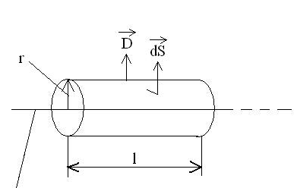
Рис. 1

Напряженность и индукцию электростатического поля можно определить с помощью теоремы Гаусса
.
Интеграл можно разбить на три: поток через цилиндрическую поверхность и потоки через два донышка, но потоки через донышки равны 0, т.к. на них взаимно перпендикулярны.
Из теоремы Гаусса
D·S = q;
где S – поверхность цилиндра;
D·2··r·l = q.

.
В векторной форме:
.

Для изотропной среды:
.
Поле заряженной оси является плоскопараллельным, т.е. одинаковым в каждом сечении, перпендикулярном оси.
В цилиндрических координатах:
.
Вектор содержит только проекцию на .
.

  - Поле двух заряженных осей (рис. 2)

Есть две оси, заряд одной другой.
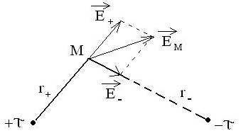
Рис.2

r₋ - расстояние от до точки М;
r₊ - расстояние от до точки М.
В линейной постановке потенциал в точке М равен сумме потенциалов от каждой оси.
.

Экспериментальная часть:

Исходные данные:
2R2/ 2R1,мм | d,мм | U,В | ε
4,75/ 1,3 | 1,9 | 250 | 3

Подготовка к выполнению работы:
$$s_{1}=\frac{R_{1}^{2}−R_{2}^{2}+d^{2}}{2d}=6,\text{4428};S_{2}=S_{1}−d=4,\text{542763};a=\sqrt{S_{2}^{2}−R_{2}^{2}}=4,\text{35278}\text{.}$$

Емкость системы на единицу длины
=151,3536 пФ/м
где = 8,85∙10^{–12} Ф/м – диэлектрическая постоянная.
Фиктивный заряд на единицу длины
=37,8384 нКл/м.
Постоянная А₁ определяется из условия, что ϕ=0 при x=0, y=0:
=-186,2321 B
Тогда электрический потенциал в любой точке
.
Будем рассматривать случай, когда x=$R_{1}$=4,75; y=$0,\text{75}R_{1}$=3,5625
$ϕ(4,\text{75};3,\text{5625})=\text{43},\text{53}В$.
Напряженность электрического поля
=
=8,841742 В/м;
=
=41,116 В/м.

Модуль напряженности поля в точке с координатами (x, y)
=42,06 В/м.

Эквипотенциаль в данной системе представляют собой окружность, центр которой имеет координаты
,
где =15,5315;
ϕ_{э} =0,5U=125 В – величина потенциала эквипотенциали.
$$x_{0}=3,\text{25959};y_{0}=0\text{.}$$
Радиус окружности эквипотенциали
=2,36мм.
Сравнить вычисленные значения ϕ и Е в заданной точке с ЭВМ:

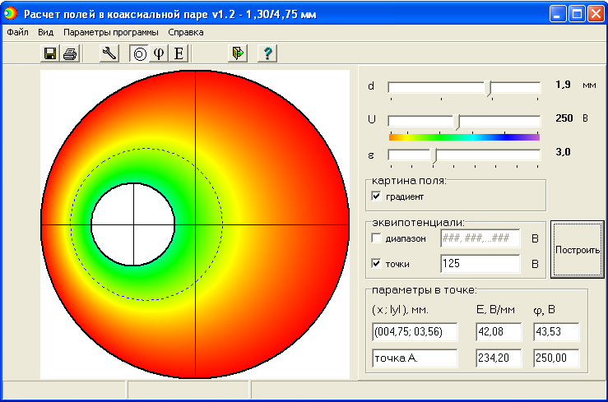

Из рисунка видно, что данные расчета и данные, полученные на ЭВМ, совпадают.

Изменяя d от 0 до (R₁ – R₂), построить зависимости ϕ(d) и Е(d) для заданной точки:

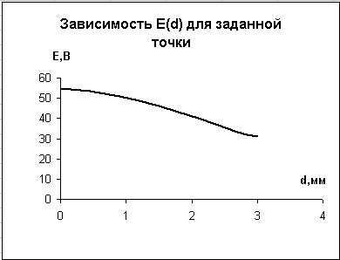
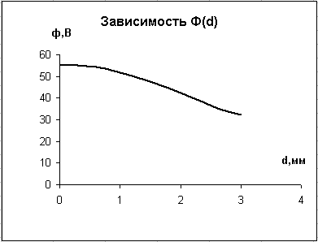

Изменяя d от 0 до (R₁ – R₂), построить зависимость Е(d) для точки 1:

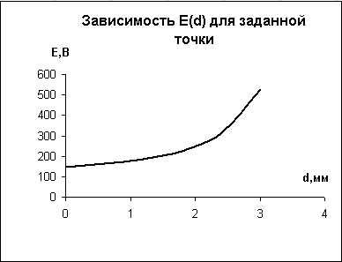

Эквипотенциальная линия ϕ = 0,5U, совмещенная с чертежом коаксиальной пары:

Графики зависимостей ϕ(x) и Е(x):

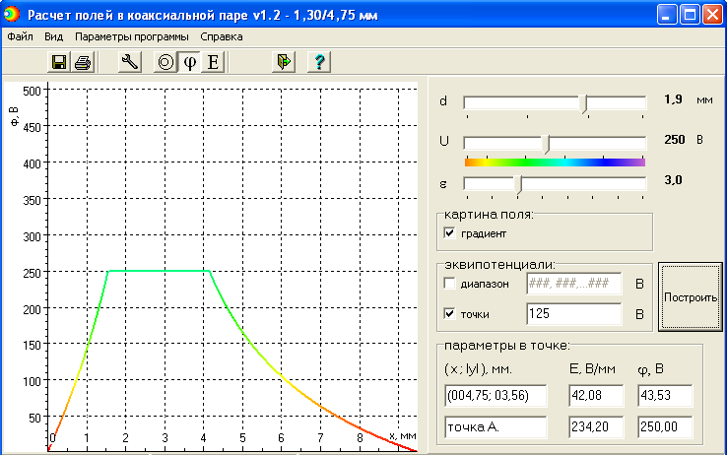

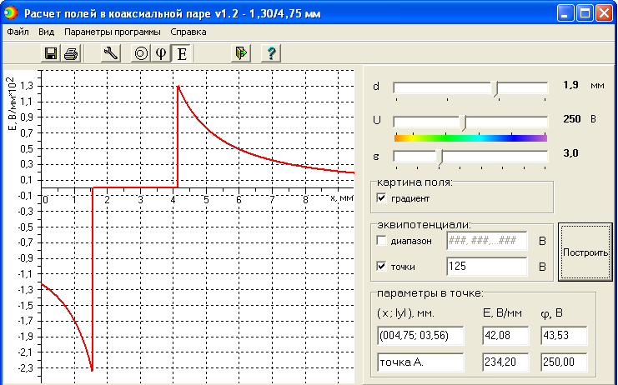
Вывод: в ходе проделанной работы рассчитали электрический потенциал и напряженность в любой точке электростатического поля коаксиальной пары со смещенной центральной жилой, исследовали поле при изменении параметров коаксиальной пары с использованием ЭВМ. Построили графики зависимостей ϕ(d) и Е(d) в заданной точке, а также Е(d) в точке 1, графики зависимостей ϕ(x) и Е(x) и график эквипотенциальной линии ϕ = 0,5U, совмещенной с чертежом коаксиальной пары.

